Памятка туристу по программе:

Карельские пейзажи на поезде Москва — Сортавала: Рускеала, водопады, Шхеры, 2 дня
Контакты для связи (ежедневно 09:00 – 22:00): 8 (812) 607-64-63; 8 (800) 555-64-63
Номер телефона гида, который вы получите в смс, доступен с момента посадки в автобус и до 22 ч вечера

Перед отъездом
Проверьте наличие следующих документов:
- Оригинал российского паспорта.
- Для граждан других стран: иностранный паспорт, миграционная карта.
- Свидетельство о рождении для детей до 14 лет.
- Медицинский полис.

Вещи в дорогу
Для основной программы:
- Наличные деньги, так как на объектах маршрута могут отсутствовать терминалы оплаты или интернет.
- Удобная обувь на плоской нескользящей подошве. Рекомендуем взять запасную сменную обувь.
- Так как погода в Карелии переменчива, желательно иметь при себе дождевик или зонт.
- К вечеру и во время поездки по воде может быть прохладно, рекомендуем взять теплую одежду по сезону.
- Репелленты (средства от насекомых).
- Солнцезащитные средства.
- Необходимые медикаменты.
- При посещении монастырей соблюдаются правила: отсутствие головных уборов у мужчин, наличие платков и юбок у женщин. Не разрешается открытая одежда: шорты, майки, короткие юбки и т.п.

Заселение в отели

Время заселения с 14:00, время выселения – 12:00.

В программе тура:

В программе тура:
Отправление с Ленинградского вокзала города Москва. Прибытие в Сортавала в 8:22 (поезд
№160В) . Билеты на поезд приобретаются самостоятельно. Наш автобус заберет вас утром от ж/д вокзала города Сортавала.
Накануне вечером с 19:00 до 21:30 вы получите информацию в смс-сообщении: место и время встречи, ФИО гида, данные для связи и номер автобуса. Если вам не пришло смс-сообщение, позвоните по номеру 8 (800) 555-64-63 и уточните информацию.
Программа с гидом-водителем. В этот день тура вы отправитесь на экскурсию к водопадам. Программа на выбор после экскурсии к водопадам.
Вариант 1.
Водная прогулка по Ладожским шхерам по желанию за дополнительную плату.
1 ДЕНЬ

Накануне вечером вам придет смс-сообщение с контактами водителя и с информацией.
В 15:00 отправление катера. Посадка на катер по ваучеру, выданному гидом в 1-й день тура. Адрес причала: причал №2 напротив здания ратуши (ул. Ленина 18)

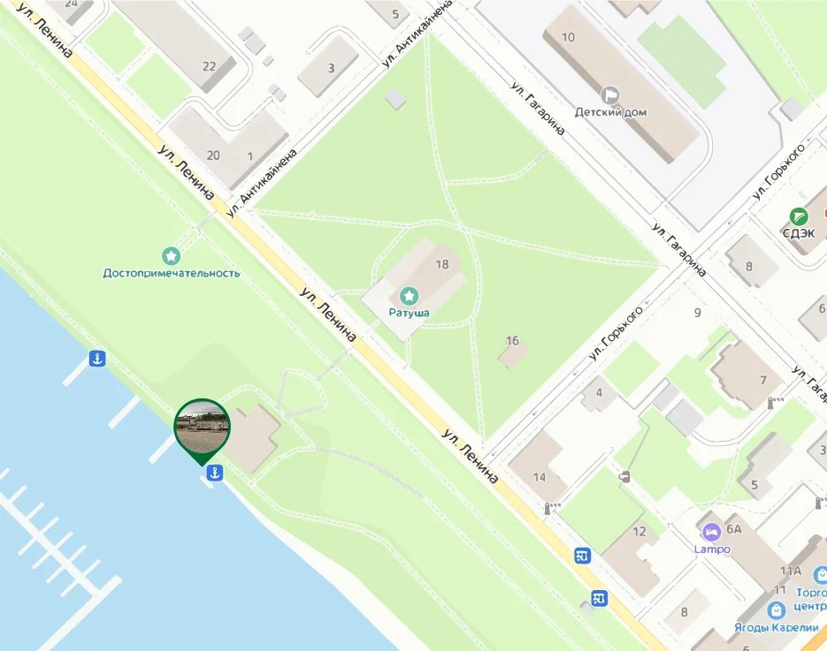
Возможно изменение места отправления, точная информация будет отправлена в смс-сообщении.

После экскурсии вы возвращаетесь в Сортавала. Самостоятельное заселение в отель Сортавала, согласно выбранной категории. Название отеля вам сообщит гид-водитель.

Вариант 2.
Заселение в отель Сортавала, согласно выбранной категории. Название отеля вам сообщит гид-водитель. Свободное время в городе.
2 ДЕНЬ | Завтрак в отеле (кроме отелей категории «Бюджет»). Выезд из отеля с вещами (освобождение номеров).  Вариант 1.  Основная программа с гидом-сопровождающим. В этот день тура у вас включены все экскурсии и билеты по программе, кроме экотропы и питания.  Накануне вечером вам сообщат о времени сбора.  Дополнительная услуга по желанию: поездка на ретропоезде «Рускеальский экспресс» по маршруту «Рускеала-Сортавала». Билет на ретропоезд приобретается заранее самостоятельно на сайте РЖД за дополнительную плату.

Обратите внимание: при покупке билета на ретропоезд ориентируйтесь на время, указанное в программе тура.

Вариант 2.
Экскурсия на Валаам на «Метеоре» по желанию за дополнительную плату.
Накануне вечером вам придет смс-сообщение с информацией о том где вы сможете оставить свой багаж.
Внимание: проведение программы зависит от погодных условий.
Наши отели расположены на разной удаленности от причала: от некоторых – буквально 7-10 минуты ходьбы. От таких отелей вы сможете добраться до причала самостоятельно.
От более удаленных отелей предусмотрен трансфер. Информация по трансферу на причал и по посещению Валаама будет отправлена в смс-сообщении. Посадка на метеор осуществляется строго по ваучеру, выданному гидом в 2-й день тура. На острове вас встретит гид.

Адрес причала: ориентир – г. Сортавала, ул. Валаамская 1
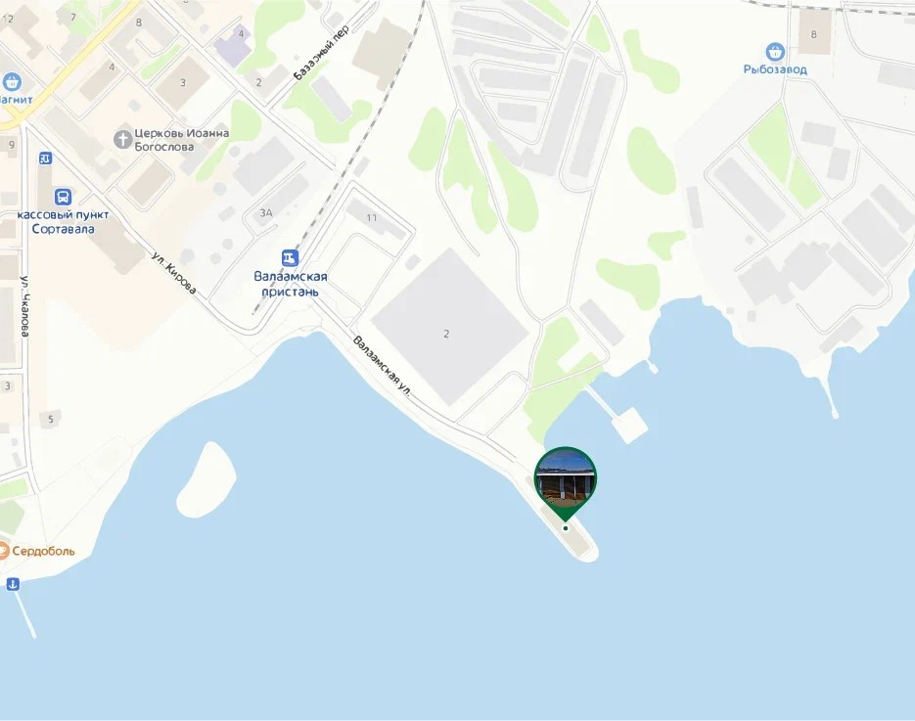
Возможно изменение места отправления, точная информация будет отправлена в смс-сообщении.

Далее экскурсия по острову. По окончании экскурсионной программы вы вернетесь на причал и отправитесь на метеоре в Сортавала.

Вариант 3.
Водная прогулка на катере с посещением Валаама и Ладожских шхер (оплачивается дополнительно, по желанию, в момент бронирование тура).
Накануне вечером вам придет смс-сообщение с информацией о том где вы сможете оставить свой багаж.

Возможно изменение места отправления, точная информация будет отправлена в смс-сообщении.
Внимание: проведение программы зависит от погодных условий.
Наши отели расположены на разной удаленности от причала: от некоторых – буквально 7-10 минуты ходьбы. От таких отелей вы сможете добраться до причала самостоятельно.
От более удаленных отелей предусмотрен трансфер. Информация по трансферу на причал и по посещению Валаама будет отправлена в смс-сообщении. Посадка на катер осуществляется строго по ваучеру, выданному гидом в 2-й день тура.

Адрес причала: причал №2 напротив здания ратуши (ул. Ленина 18)

После программы вы возвращаетесь в Сортавала. ОБЩЕЕ ЗАВЕРШЕНИЕ ДЛЯ ВСЕХ ПРОГРАММ
Если вы оставили ваш багаж в комнате хранения, то вечером с 17:30 до 17:40 комната будет открыта, просьба в это время забрать ваши вещи.

Ориентировочное время отправления группы на ж/д вокзал 18:00. Точное время и место посадки вам сообщит гид.
Ориентир: г. Сортавала, ул. Суворова, 1. Ориентир: рыбный магазин «Järvikala».
Самостоятельное изучение Валаама, без экскурсии и гида. На острове вы можете воспользоваться
картой Валаама, перейдя по QR-коду.

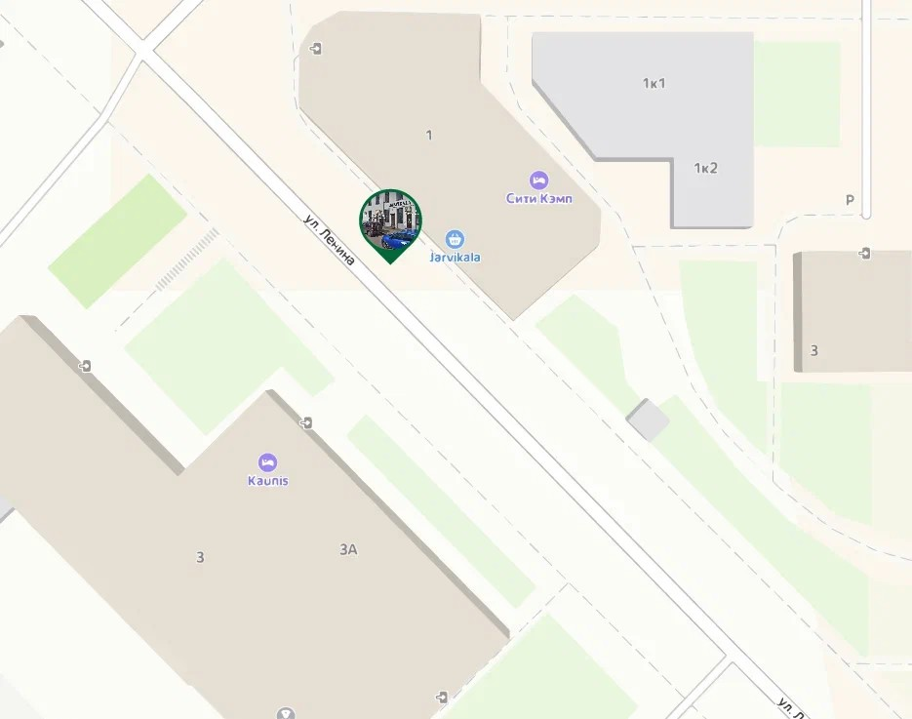

Отправление на поезде «Ласточка» в Санкт-Петербург. Билеты на поезд приобретаются самостоятельно до начала тура.
Обратите внимание: по постановлению правительства, обязательный платёж 100 руб. за посещение объекта «Белые мосты». Оплата на сайте oopt-rk.ru.
По постановлению правительства, обязательный платёж 100 руб. за посещение Валаама. Оплата на сайте oopt-rk.ru.

Правила путешествия:
- Автобус подается за 30 мин до отправления. В наших автобусах свободная рассадка, и если вы хотите занять определенное место, рекомендуем приходить к началу посадки.
- В наших турах будет комфортно и интересно детям от 5 лет. Чтобы путешествие прошло безопасно и легко, возьмите привычный для ребенка бустер с собой.
- В туре гид предложит вам меню комплексного обеда. Его можно будет заказать и оплатить в автобусе. Либо самостоятельно исследовать местную кухню в понравившихся кафе или ресторанах.
- Наши туры начинаются в Санкт-Петербурге, Петрозаводске, Сортавала и в Кеми. Обращаем ваше внимание, что вы самостоятельно добираетесь до точки начала тура. Позаботьтесь о соответствующих билетах заранее. Во многих турах у вас есть уникальная возможность совершить поездку на «Рускеальском экспрессе». Приобретать билет на ретропоезд или нет – остается на ваше усмотрение.
- С 18:00 до 22:00 ч. накануне выезда мы пришлем вам СМС с номером автобуса и номером телефона гида. Телефон гида доступен с момента подачи автобуса. Любые вопросы по путешествию до начала тура помогут решить наши менеджеры. НАСТОЯТЕЛЬНО ПРОСИМ УКАЗЫВАТЬ МОБИЛЬНЫЕ ТЕЛЕФОНЫ ТУРИСТОВ!
- Путешествие детей без сопровождения родителя или законного представителя запрещено.
С 01.04.2021 при сопровождении несовершеннолетних туристов третьими лицами (не являющимися родителями или законными представителями) необходимо оформить Согласие в свободной письменной форме (заверять у нотариуса не нужно) на поездку ребенка в сопровождении третьего лица от одного родителя (законного представителя) и предъявить в отеле при заселении (ПОСТАНОВЛЕНИЕ ПРАВИТЕЛЬСТВА № 519).
В соответствии с законом о перевозке детей, один взрослый может сопровождать не более 7 несовершеннолетних детей.
- Граждане ЛНР, ДНР, Запорожской и Херсонской областей, в случае отсутствия паспорта гражданина РФ, должны предъявить при заселении паспорта ЛНР, ДНР, Запорожской, Херсонской областей или Украины И ОБЯЗАТЕЛЬНО (!) иметь на руках миграционную карту. При отсутствии соответствующих документов, служба приема и размещения вправе отказать гостю в заселении.

Желаем вам приятного путешествия и хорошего настроения!

